Obec Borkovice

Zastupitelstvo obce Borkovice

Obecně závazná vyhláška
č. 3/2019‚
kterou se vydává
Požární řad obce

Zastupitelstvo obce Borkovice se na svém zasedání konaném dne usneslo vydat na základě § 29 odst. 1 písm. o) bod 1 zákona Č 133/1985 Sb‚ o požární ochraně, ve zněni pozdějších předpisů (dále jen ,zákon o požární ochraně), a v souladu s § 10 písm. d) a § 84 odst. 2 písm. h) zákona Č 128/2000 Sb., o obcích (obecní zřízeni) ve zněni pozdějších předpisů, tuto obecně závaznou vyhlášku (dále jen vyhláška).

Čl.1

Úvodní ustanovení

Tato vyhláška upravuje organizaci a zásady zabezpečení požární ochrany v obci.

Čl.2

Vymezeni činnosti osob pověřených zabezpečováním požární ochrany v obci

(1) Ochrana životů, zdraví a majetku občanů před požáry, živelními pohromami a jinými mimořádnými událostmi na území obce Borkovice (dále jen „obec") je zajištěna jednotkou sboru dobrovolných hasičů obce (dále jen „JSDH obce) podle čl. 5 této vyhlášky a dále jednotkami požární ochrany uvedenými v příloze č. 1 teto vyhlášky.
(2) K zabezpečení úkolů na úseku požární ochrany obec v samostatné působnosti pověřila pana Rostislava Píchu, Borkovice č. 15, velitele jednotky SDH, který vykonává monitoring úrovně požární ochrany v obci, o níž předkládá zprávu starostovi minimálně 1x za půl roku.
(3) K zabezpečení úkolů na úseku požární ochrany byly na základě usnesení zastupitelstva obce dále pověřeny tyto orgány obce:
a) zastupitelstvo obce - projednáním stavu požární ochrany v obci minimálně 1x za 6 měsíců, vždy po závažné mimořádné události mající vztah k požární ochraně v obci,
b) starosta - prováděním pravidelných kontrol dodržovaní předpisů požární
ochrany obce, a to minimálně 1x za 12 měsíců.

Čl.3

Podmínky požární bezpečnosti při činnostech a v objektech se zvýšenym nebezpečím vzniku požáru se zřetelem na místní situaci.

Obec nestanoví se zřetelem na místní situaci žádné činnosti ani objekty se zvýšeným nebezpečím vzniku požárů, ani podmínky požární bezpečnosti vztahující se k takovým činnostem či objektům.

Čl.4

Způsob nepřetržitého zabezpečení požární ochrany v obci

(1) Přijetí ohlášeni požáru, živelní pohromy či jiné mimořádné události na území obce je zabezpečeno systémem ohlašoven požárů uvedených v čl.7.
(2) Ochrana životů, zdraví a majetku občanů před požáry, živelními pohromami a jinými mimořádnými událostmi na území obce je zabezpečena jednotkami požární ochrany uvedenými v Čl. 5 a v příloze Č.1 vyhlášky.

Čl.5

Kategorie jednotky sboru dobrovolných hasičů obce, její početní stav a vybaveni

(1) Obec zřídila JSDH obce jejíž kategorie, početní stav a vybavení jsou uvedeny v příloze č. 2 vyhlášky.
(2) Členové JSDH obce se při vyhlášení požárního poplachu dostaví ve stanoveném čase do požární zbrojnice na adrese Borkovice č. 31‚ anebo na jiné místo, stanovené velitelem jednotky.

Čl.6

Přehled o zdrojích vody pro hašení požárů a podmínky jejich trvalé použitelnosti

(1) Vlastník nebo uživatel zdrojů vody pro hašení požárů je povinen tyto udržovat v takovém stavu, aby bylo umožněno použití požární techniky a čerpání vody pro hašení požárů¹.

(2) Zdroje vody pro hašení požárů stanoví kraj svým nařizením².

(3) Obec nad rámec nařízení kraje nestanovila další zdroje vody pro hašení požárů.

Čl.7

Seznam ohlašoven požárů a dalších míst, odkud lze hlásit požár, a způsob jejich označeni

(1) Obec zřídila následující ohlašovnu požárů, která je trvale označena tabulkou „Ohlašovna požárů" v budově obecního úřadu na adrese Borkovice, 31.

(2) Dalšími místy, zřízenými obcí, odkud lze hlásit požár a která jsou trvale označena tabulkou Zde hlaste požár nebo symbolem telefonního čísla ‚150" či 112 ‚jsou
a) Prodejna Jednoty COOP Borkovice na adrese Borkovice 30 tel.: 381 580 127
b) ZOD Blata Borkovice na adrese Borkovice 14 tel.: 381 580 029
c) Bytovka Jitra na adrese Borkovice, 34 tel.: 728 653 069 p. Vidner

¹ §7 odst. 1 zákona o požární ochraně
² nařízeni Jihočeského kraje č.2/2015 ze dne 5.2.2015

Čl.8

Způsob vyhlášení požárního poplachu v obci

Vyhlášení požárního poplachu v obci se provádí:
a) signálem „POŽÁRNÍ POPLACH", který je vyhlašován přerušovaným tónem
sirény po dobu jedné minuty (25 sec. tón - 10 sec. pauza —25 sec. tón) nebo
b) signálem „POŽÁRNÍ POPLACH", vyhlašovaným např. elektronickou
sirénou (napodobuje hlas trubky, troubící tón „HO-ŘÍ", „HO-ŘÍ“) po dobu jedné minuty (je jednoznačný a nezaměnitelný s jinými signály)
c) v případě poruchy technických zařízení pro vyhlášení požárního poplachu se požární poplach v obci vyhlašuje např. obecním rozhlasem, dopravním prostředkem vybaveným audiotechnikou apod.

Čl.9

Seznam sil a prostředků jednotek požární ochrany

Seznam sil a prostředků jednotek požární ochrany podle výpisu z požárního poplachového plánu Jihočeského kraje je uveden v příloze č. 1 vyhlášky.

Čl.10

Zrušovací ustanovení

Touto vyhláškou se ruší obecně závazná vyhláška č . ze dne

Čl.11

Účinnost

Tato vyhláška nabývá účinnosti patnáctým dnem po dni jejího vyhlášení.

Podpis Podpis
Jméno Příjmení Jméno Příjmení
místostarostka starosta

Příloha č.1 k obecně závazné vyhlášce Č. 3/2019, kterou se vydává požární řad

Seznam sil a prostředku jednotek požární ochrany z požárního poplachového plánu Jihočeského kraje

(1) Seznam sil a prostředků jednotek požární ochrany pro první stupeň poplachu obdrží ohlašovny požárů obce a právnické osoby a podnikající fyzické osoby, které zřizují jednotku požární ochrany.

(2) V případě vzniku požáru nebo jiné mimořádné události, jsou pro poskytnutí pomoci na území obce určeny podle I. stupně požárního poplachu následující jednotky požární ochrany:

Jednotky požární ochrany v I. stupni požárního poplachu
 | První jednotka  požární ochrany | Druhá jednotka  požární ochrany | Třetí jednotka  požární ochrany | Čtvrtá jednotka  Požární ochrany
Název  jednotek  požární  ochrany | HZS PS Tábor | HZS PS Soběslav | Veselí nad Lužnicí | Borkovice
Kategorie  jednotek  požární  ochrany | I | I | III/1 | V/1
Evidenční  čísla jednotek  požární  ochrany | 317.010 | 317.011 | 317.296 | 317.115

Příloha č. 2 k obecně závazné vyhlášce č. 3/2019, kterou se vydává požární řád

Požární technika a věcné prostředky požární ochrany

Název jednotek  Požární ochrany | Kategorie jednotek  Požární ochrany | Požární technika a věcné prostředky  požární ochrany | Počet
HZS PS Tábor | I |  | 15
  M1Z,AVP 32-S1Z,DA 8-L1R,TA 2 - L2Z,TA 4-S3V,PPLA-L1Z,VYAM1Z,AVP 32-S1Z,DA 8-L1R,TA 2 - L2Z,TA 4-S3V,PPLA-L1Z,VYA 20,PPS 8/1200, 20,PPS 8/1200,
HZS PS Soběslav | I |  | 4
  CAS 24/4000/400-S2T,CAS 32/8200/800-S3Z,RZA 1-L3,DA 8-L1Z
Veselí nad Lužnicí | III/1 | CAS 32/8000/800-S3R,CAS 32/6000/0-S3R,DA 8-L1Z | 3
Borkovice | V/1 | PMS 15 | 1

Příloha č. 3 k obecně závazné vyhlášce č. 3/2019, kterou se vydává požární řád

A) Přehled zdrojů vody
Katastrální území | Zdroj vody | GPS
Borkovice | Rybník návesní 600 m3 | 49,20763599°N,14,643007375°E
Borkovice | Rybník Strdiválek 600 m3 | 49.207019564°N, 14,640475172°E
Borkovice | Rybník Jezero za obcí 500 m3 | 49,2074708°N, 14,6374292°E
Borkovice | Hydrantová síť

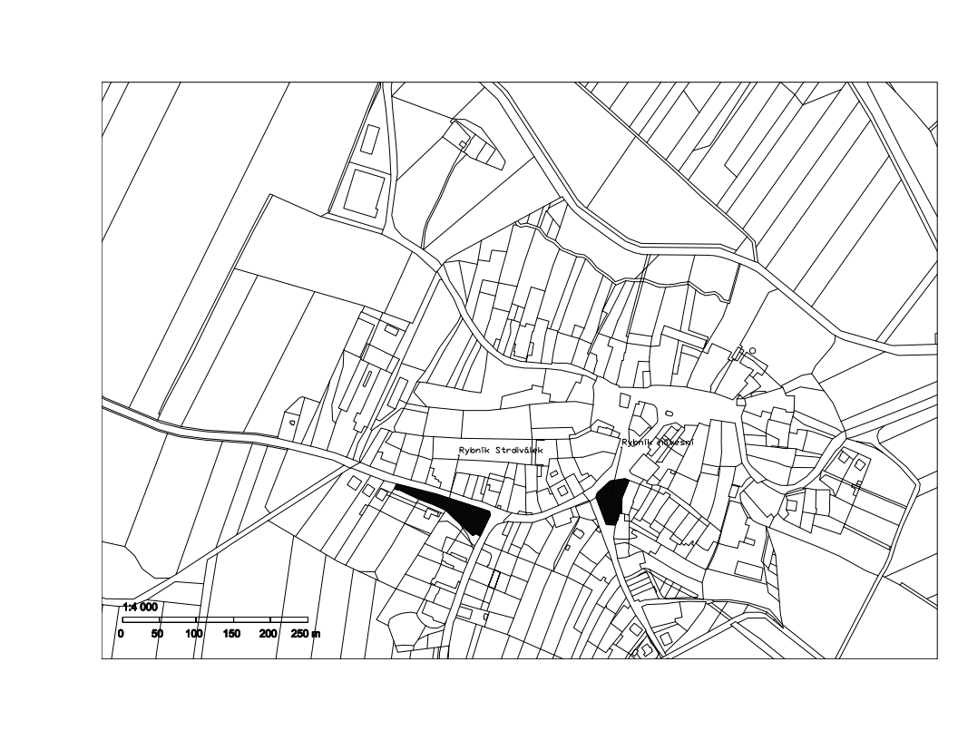
B) Plánek obce s vyznačením zdrojů vody pro hašení požárů, čerpacích stanovišť a směru příjezdu k nim

Vyvěšeno na úřední desce dne:

Sejmuto z úřední desky dne:

Zveřejnění vyhlášky bylo shodně provedeno způsobem umožňujícím dálkový přístup.

